Evangelio de Lucas
Capítulo 10

1 Después de esto, el Señor designó a otros setenta (y dos), y los envió de dos en dos para que lo precedieran en todas las ciudades y sitios adonde él debía ir.

2 Y les dijo: «La cosecha es abundante, pero los trabajadores son pocos. Rogad al dueño de los sembrados que envíe trabajadores para la cosecha.

3 ¡Marchad! Yo os envío como a ovejas en medio de lobos.

4 No llevéis dinero, ni alforja, ni calzado, y no os detengáis a saludar a nadie por el camino.

5 Al entrar en una casa, decid primero: «¡Que descienda la paz sobre esta casa!».

6 Y si hay allí alguien digno de recibirla, esa paz reposará sobre él; de lo contrario, se volverá con vosotros.
- - - - - - - - - - - - -
Es interesante el texto presente de Lucas que recuerda que eran nada menos que 72 discípulos los que, en un momento dado, Jesús tuvo y a los que envió con consignas exigentes y tremendamente desinteresadas. [Aunque el dos (2) no aparece en muchos documentos antiguos]
Las consignas son las mismas que Mateo recoge solo para los doce ( Mt 10. 7-14)
Muchos comentaristas han resaltado la intuición de que el grupo de seguidores cercanos no eran sólo de los doce elegidos, y algunas mujeres que a veces acompañaban al grupo y le ayudaban con sus bienes.

72 era un número elevado y, si fueron portoda la Judea, Samaria y Galilea, el mensaje de esperanza -Reino de Dios- fue pronto conocido por muchos más sitios de los que Jesús personalmente podía visitar y se reflejan en los cuatro Evangelios.

Si a ello añadimos que la estancia del profeta ambulante Jesús duró sólo dos años y medio, podemos imaganiar lo que fue su msión en la tierra y los cimientos que puso en vida para la labor confiada al marchar a sus seguidores despuesde su muerte.

Conceptos básicos

alezeisen: designó
apesteilen: envió
zerismos: cosecha
ergatai: operarios
apostello: enviados, apóstoles
arnas: corderos
likon: lobos
peran: alforja
ipodemata: clazado
eirene: paz

7 Permaneced en esa misma casa, comiendo y bebiendo de lo que haya, porque el que trabaja merece su salario. No vayáis de casa en casa.

8 En las ciudades donde entréis y seáis recibidos, comed lo que os sirvan;

9 curad a sus enfermos y decid a la gente: «El Reino de Dios está cerca de vosotros».

10 Pero en todas las ciudades donde entréis y no os reciban, salid a las plazas y decid:

11 ¡Hasta el polvo de esta ciudad que se ha adherido a nuestros pies, lo sacudimos sobre vosotros! Pero sabed, sin embargo, que el Reino de Dios está cerca».

12 Os aseguro que en aquel día final, Sodoma será tratada menos rigurosamente que esa ciudad.

13 ¡Ay de ti, Corozaín! ¡Ay de ti, Betsaida! Porque si en Tiro y en Sidón se hubieran hecho los milagros realizados entre vosotros, hace tiempo que se habrían convertido, poniéndose cilicio y sentándose sobre ceniza.
- - - - - - - - - - - -

El mensaje y el lenguaje de Jesús tiene el mismo sabor que el de los profetas. Y a los apóstoles y discípulos les prepara para que hagan recordar, con su tono evangelizador, que sus anuncios se dirigen a todos, como hicieron los profetas...

Ahora se habla más de conversión que de castigo. Pero Dios es bueno y justo y está preparado para anunciar que perdona. Pero es preciso mejorar de vida: más justicia, más fraternidad, más plegaria y fidelidad a la palabra recibida.

La referencia a Corozaín, a Betsaida y a Cafarnaum, son una llamada de atención a la zonas de donde procedía la mayor parte de la gente que en el Norte del Lago le salía a escuchar. Muchos le siguieron y otros muchos más se pusieron en contra.

Conceptos básicos

eirene : paz
oikia: casa
esziete. comed
zerateuete: curad, sanad
aszeneis: enfermos
plateias: calles
koniorton: polvo
eggiken: se acerca
Basilleia: Reino

14 Por eso Tiro y Sidón, en el día del Juicio, serán tratadas menos rigurosamente que vosotras.

15 Y tú, Cafarnaúm, ¿acaso crees que serás elevada hasta el cielo? No, serás precipitada hasta el infierno.

16 El que os escucha a vosotros, me escucha a mí; el que os rechaza a vosotros, me rechaza a mí; y el que me rechaza, rechaza a aquel que me envió».

17 Los setenta y dos volvieron y le dijeron llenos de gozo: «Señor, hasta los demonios se nos someten en tu Nombre».

18 El les dijo: «Yo veía a Satanás caer del cielo como un rayo.

19 Os he dado poder de caminar sobre serpientes y escorpiones y para vencer todas las fuerzas del enemigo; y nada podrá dañaros.

20 No os alegréis, sin embargo, de que los espíritus se os sometan; alegraos más bien de que vuestros nombres están escritos en el cielo».

21 En aquel momento Jesús se estremeció de gozo, movido por el Espíritu Santo, y dijo: «Te alabo, Padre, Señor del cielo y de la tierra, por haber ocultado estas cosas a los sabios y a los prudentes y haberlas revelado a los pequeños. Sí, Padre, porque así lo has querido.
- - - - - - - - - - - - - - -

El regreso de los discípulos resultó agradable, pues volvían llenos de orgullo: "Hasta los demonios se nos someten en tu nombre". Jesús lo puso en su sitio.
primero, me alegro porque he visto caer al enemigo como un rayo
segundo, alegraos porque vuestro nombre está entre los elegidos
tercero. Gracias Padre por revelar estas cosas a los humildes y pequeños.
Llama la atención esta página gozosa de los mensajeros. También ellos tienen derecho en todos los tiempos a encontrar días de gloria.

Conceptos básicos

jaras: gozo
ipotassetais: se somenten
onomati sou: en tu nombre
edsousian: autoridad
satanas: el adversario
ejzrou: enemigo
pneumata: espiritus
eggegparati: inscritos
ouranois: cielos
apekrupsas: ocultaste
apekalupsas: revelast

22 Todo me ha sido dado por mi Padre, y nadie sabe quién es el Hijo, sino el Padre, como nadie sabe quién es el Padre, sino el Hijo y aquel a quien el Hijo se lo quiera revelar».

23 Después, volviéndose hacia sus discípulos, Jesús les dijo a ellos solos: «¡Felices los ojos que ven lo que vosotros veis!

24 ¡Os aseguro que muchos profetas y reyes quisieron ver lo que vosotros veis y no lo vieron, oír lo que vosotros oís y no lo oyeron!».

25 Y entonces, un doctor de la Ley se levantó y le preguntó para ponerlo a prueba: «Maestro, ¿qué tengo que hacer para heredar la Vida eterna?».

26 Jesús le preguntó a su vez: «¿Qué está escrito en la Ley? ¿Qué lees en ella?».

27 El le respondió: «Amarás al Señor, tu Dios, con todo tu corazón, con toda tu alma, con todas tus fuerzas y con todo tu espíritu, y a tu prójimo como a ti mismo».

28 «Has respondido exactamente, le dijo Jesús; obra así y alcanzarás la vida».
- - - - - - - - - - - -

Después de acoger a los discípulos y conversar con ellos, ofreciéndoles unos cuantos criterios y obervaciones, un escriba que oyó algo de la conversación le preguntó, para tentarle, por la vida eterna.
Era frecuente en su escuela y en los fariseos el preguntar para llamar la atención.

Jesús le responde lo mismo que en otra ocasión dijo al joven (Mt 22.37-41 y Mc 12, 29.31). Lo del escriba no fue para seguirle, sino para lucirse.

Jesús le alaba lo bien que responde, pero añade una flecha dirigida a la mente del doctor de la ley: Haz eso y alcanzarás la vida.

La repuesta le suscita una curiosidad al doctor: ¿Y quién es mi prójimo? Bien lo sabía, lo que pasa es que lo hizo para quedar mejor todavía. Aqui Jesús le responde con un gran principio cristiano que los fariseos y escribas ni entendían ni practicaban.

Conceptos básicos

makarioi: Dichosos, felices
oftalmoi: los ojos
profetais: profetas
basileis: reyes
domikos: doctror, experto
dsoen aionion : vida eterna
nomo: ley
agapeseis : amarás
plesion: prójimo

29 Pero el doctor de la Ley, para justificar su intervención, le hizo esta pregunta: «¿Y quién es mi prójimo?».

30 Jesús volvió a tomar la palabra y le respondió: «Un hombre bajaba de Jerusalén a Jericó y cayó en manos de unos ladrones, que lo despojaron de todo, lo hirieron y se fueron, dejándolo medio muerto.

31 Casualmente bajaba por el mismo camino un sacerdote: lo vio y siguió de largo.

32 También pasó por allí un levita: lo vio y siguió su camino.

33 Pero un samaritano que viajaba por allí, al pasar junto a él, lo vio y se conmovió.

34 Entonces se acercó y vendó sus heridas, cubriéndolas con aceite y vino; después lo puso sobre su propia montura, lo condujo a un albergue y se encargó de cuidarlo.

35 Al día siguiente, sacó dos denarios y se los dio al dueño del albergue, diciéndole: "Cuídalo, y lo que gastes de más, te lo pagaré al volver"

36 ¿Cuál de los tres te parece que se portó como prójimo del hombre asaltado por los ladrones?».

37 «El que tuvo compasión de él», le respondió el doctor. Y Jesús le dijo: «Ve, y procede tú de la misma manera». El encuentro de Jesús con Marta y María
- - - - - - - - - - -
Esta parábola del buen samaritano sólo la recoge Lucas y está detro de una pregunta de un experto en la ley. Es clara y persuasiva.

Además corresponde a una respuesta sobre alguien que quería sobresalir en su vida de perfección. Y con ella Jesús quiso dejar claro que sacerdotes, escribas y gentes del templo no eran las que más podían entender lo que era al amor al prójimo,segundo pilar básico del mesanje de Jesús

La respuesta final: Vete y haz tu lo mismo, es decisiva como invitación ni c rítica, sino ascética o acaso mística.

Conceptos básicos

plesion: prójimo
lestais: ladrones, asaltadores
plegas: golpes, maltratos
emizane: herido, medio muerto
samarites: samaritano
pandoxei: posadero, mesonero
denria: denafrios
apodoxo: pagaré, abonaré
eleos: misericordia
poreuo omoios : haz lo mismo

38 Mientras iban caminando, Jesús entró en un pueblo, y una mujer que se llamaba Marta lo recibió en su casa.

39 Tenía una hermana llamada María que, sentada a los pies del Señor, escuchaba su Palabra.

40 Marta, que muy estaba muy ocupada con los quehaceres de la casa, dijo a Jesús: «Señor, ¿no te importa que mi hermana me deje sola con todo el trabajo? Dile que me ayude».

41 Pero el Señor le respondió: «Marta, Marta, te inquietas y te agitas por muchas cosas,

42 y sin embargo, pocas cosas, o más bien, una sola son necesarias. María eligió la mejor parte, que no le será quitada.
- - - - - - -
Un recuerdo breve a la casa de Lázaro, con sus dos hermanas Marta y María, le viene aquí al Evangelista. Era una visita de las que frecuentemente hacia allí Jesús.

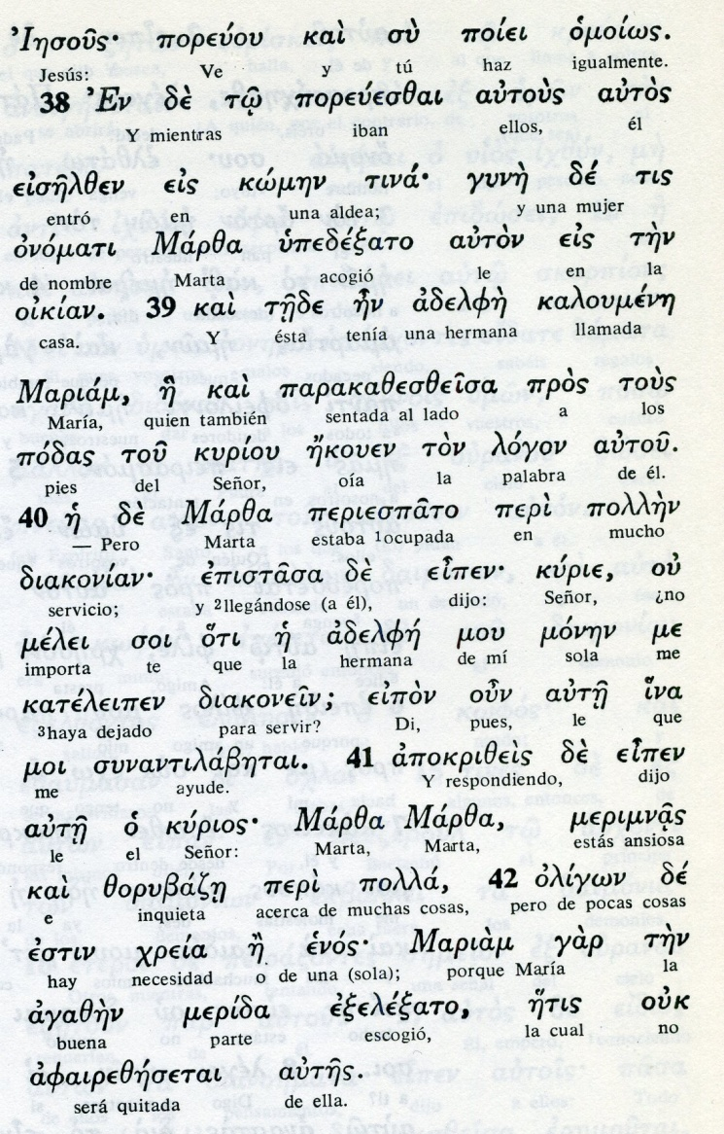

Exégesis
De nuevo predicando el Reino

1 Envio de los discípulos

Despues del envío de los Apostoles a las aldeas y de su regreso satifechos, Jesús se animó a contar también para ello con los otros discípulos que le seguían. Lucas dice que eran 72.
Los mandó trambién de dos en dos por las aldeas y regiones donde él iba pronto a pasar.
Y antes de partir les dio las mismas instrucciones que antes había dado a los Apóstoles: estar en la misma casa, ser austeros, curar a los enfermos que hallaran, marchar tranquilos si no les recibían bien.
Los discípulos marcharon y su misión de mensajerios del Reino de Dios salió bien. Algunos comentaristas han querido identificar esta misión con la anterior de los apóstoles. Pero no parece probable que Lucas repitiera el relato de un solo envío. Quiere ello decir que Jesús, además de los Apóstoles, también reunió otros discípulos que le seguían con más o menos asiduidad.

2. Oeacion de Jesus

Por eso mostró contento y oró al regreso de los enviados, dando gracias a su Padre eterno por su protección a los misioneros. También estos discípulos volvian alegres diciendo: "Hasta los espíritus malos se nos someten en tu nombre".
Jesús les dijo: "Yo veía a Satanás caer del cielo como un rayo... No os alegréis por el poder que os he dado, sino porque vuestros nombres están escrito en el cielo.
Y lleno de gozo Jesús dijo: Yo te alabo Padre, Señor del cielo y de la tierra, porque tenías estas cosas ocultas a los sabios y las has revelado a los sencillos Si, Padre, porque asi lo has querido.

3. Mandamiento más importante

Mientras les decia esto a los discípulos ante la gente y añadía: "Benditos los ojos que veis lo que vosotros veis". Y un doctor de la Ley se lalzó para preguntarle:
¿Cuál es el primer mandamiento e la ley? Jesús le respondió con otra pregunta ¿Qué dice la Ley?
Respondio el doctor "Amarás al Señor tu Dios y a el sólo servirás y también dice Amaras a tu projimo como a ti mismo"
Jesus le alabó y dijo; Muy bien has respondido: Haz esto y vivirás.
Le dijo el doctor: ¿Quien es mi prójimo?

4 Parabola del samaritano

Jesús le dijo una parábola: Un hombre iba a Jerusalén y cayó en manos de ladrones. Le robaron y le dejaron casi muerto.
Bajaba por el camino un sacerdote e hizo que no le veía y siguió. Lo mismo hizo un levita: lo vio y siguió adelante.
Bajaba un samaritano, tuvo compasión y le ayudó y curó las heridas. Incluso le llevó a una posada. Dio al posadero unos denarios y le dijo: Cuida a este hombre y a mi vuelta te pagaré lo que hayas gastado de más.
¿Quien te parece que tuvo compasión del prójimo.
El doctor dijo: E que tuvo compasión. Jesús terminó: Pues vete y haz lo mismo.
Era la forma que Jesús tenía de conectar con la gente. Las parábolas eran base de su estilo. Seguro que el doctor olvidó que el sacerdote y el levita no le ayudaron al herido. Pero la parábola se le quedó.

5. En casa de Marta y María

Llegó luego a casa de Marta, la cual tenia una hermana María que habia sido librada por Jesús de 7 demonios.
Mientras Marta preparaba comida, María estaba a los pies de Jesús escuchando lo que decía a los visitantes.
Marta se acercó y dijo a Jesús: Señor, mira que mi hermana está aqui y me ha dejado sola en el trabajo de preparar la comida. Dile que me ayude.
Jesús la respondió con una consigna, que ha servido mucho luego a los que se dedicaron a la vida contemplativa.
Marta, Marta, mucho te afanas. María ha elegido la mejor parte, de las que jamás será privada
No deja de ser ilumnadiora esta palabra de Jesús. Pero... también hay que comer.

